兵器网招标
网址：兵器工业集团公司采购电子商务平台
账号：lzhhc2018 密码：Lzhhc@2018!(L大写）
手机号：15101290812
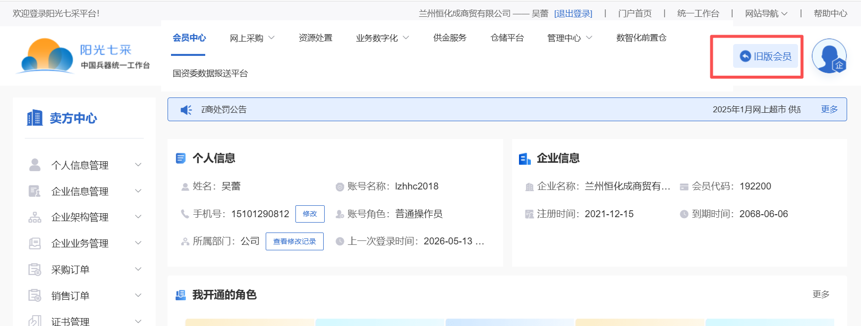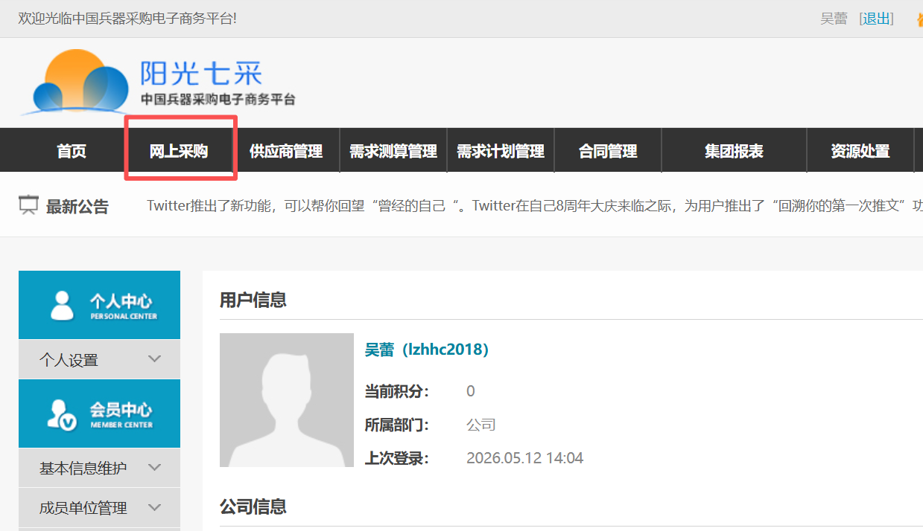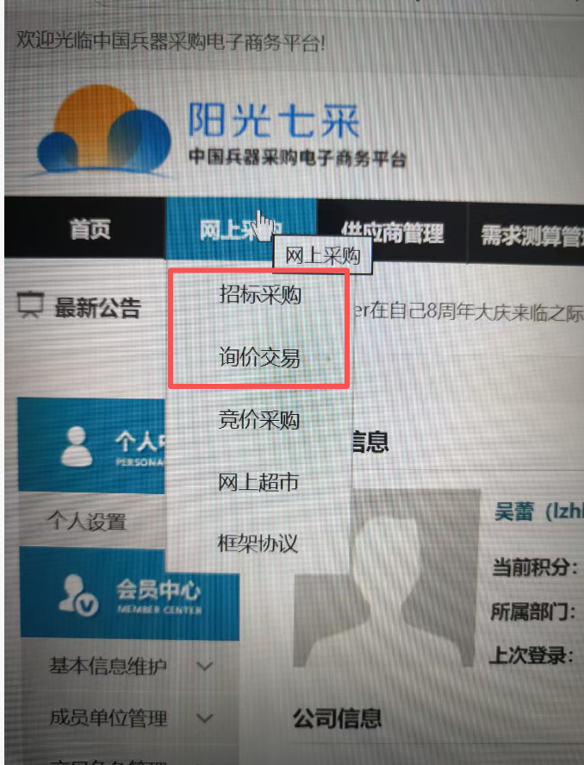查询“招标采购”，“询价交易”
按照日期查询，也可以关键字搜索，
具体看标的内容，我司是否能满足招标要求。

隆道云招标网

网址：企业数字化采购和供应交易平台_隆道
账号：LZhhc2018 密码：LZHHC2018@
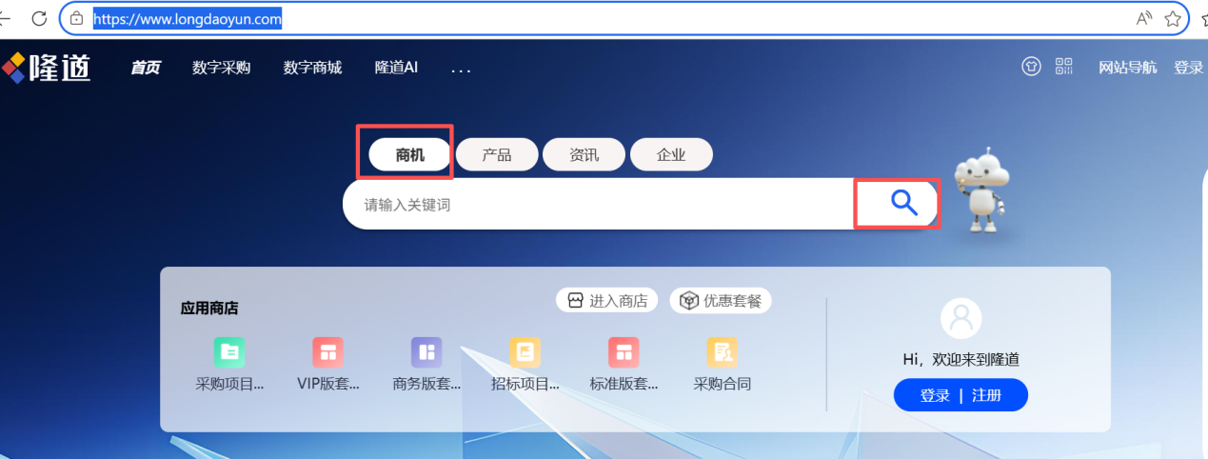直接点击放大镜就行
可以关键字搜索
登录以后可以看招标详细内容
具体看标的内容，我司是否能满足招标要求。

金能招标网
网址：金能化学（青岛）有限公司电子招标管理平台
账号：30002557 密码：hhc58032088
看公开招标，招标采购，直接定价，竞价公告这4个都得看，但是一般很少有和我们相关的

中化招标网
网址：https://scm.esinochem.com/
看招标公告，采购公告，竞价公告
标题：输入关键词，或者按照时间查看

